

**2020-2021 жылдарға арналған жайылымдарды геоботаникалық зерттеп-қарау негізінде жайылым айналымдарының схемасын бекіту туралы**

Мерзімі біткен

Қостанай облысы Ұзынкөл ауданы әкімдігінің 2020 жылғы 6 наурыздағы № 39 қаулысы. Қостанай облысының Әділет департаментінде 2020 жылғы 18 наурызда № 9033 болып тіркелді. Мерзімі өткендіктен қолданыс тоқтатылды

      "Қазақстан Республикасындағы жергілікті мемлекеттік басқару және өзін-өзі басқару туралы" 2001 жылғы 23 қаңтардағы Қазақстан Республикасы Заңының 31-бабына, "Жайылымдар туралы" 2017 жылғы 20 ақпандағы Қазақстан Республикасы Заңының 9-бабы 1-тармағының 3) тармақшасына сәйкес Ұзынкөл ауданының әкімдігі ҚАУЛЫ ЕТЕДІ:

      1. 2020-2021 жылдарға арналған жайылымдарды геоботаникалық зерттеп-қарау негізінде жайылым айналымдарының схемасы осы қаулының қосымшасына сәйкес бекітілсін.

      2. Ұзынкөл ауданы әкімдігінің "2019-2020 жылдарға арналған жайылымдарды геоботаникалық зерттеп-қарау негізінде жайылым айналымдарының схемасын бекіту туралы" 2019 жылғы 19 маусымдағы № 77 қаулысының (2019 жылғы 28 маусымдағы Қазақстан Республикасы нормативтік құқықтық актілерінің эталондық бақылау банкінде жарияланған, Нормативтік құқықтық актілерді мемлекеттік тіркеу тізілімінде № 8546 болып тіркелген) күші жойылды деп танылсын.

      3. "Ұзынкөл ауданы әкімдігінің ауыл шаруашылық бөлімі" мемлекеттік мекемесі Қазақстан Республикасының заңнамасында белгіленген тәртіпте:

      1) осы қаулының аумақтық әділет органында мемлекеттік тіркелуін;

      2) осы қаулыны ресми жарияланғанынан кейін Ұзынкөл ауданы әкімдігінің интернет-ресурсында орналастырылуын қамтамасыз етсін.

      4. Осы қаулының орындалуын бақылау Ұзынкөл ауданы әкімінің жетекшілік ететін орынбасарына жүктелсін.

      5. Осы қаулы алғашқы ресми жарияланған күнінен кейін күнтізбелік он күн өткен соң қолданысқа енгізіледі.

|  |  |
| --- | --- |
| *Ұзынкөл ауданы әкімінің міндетін уақытша атқарушы* | *Е. Муржакупов* |

|  |  |
| --- | --- |
|  | Әкімдіктің 2020 жылғы 6 наурыздағы № 39 қаулысына қосымша |

**2020-2021 жылдарға арналған жайылымдарды геоботаникалық зерттеп-қарау негізінде жайылым айналымдарының схемасы**

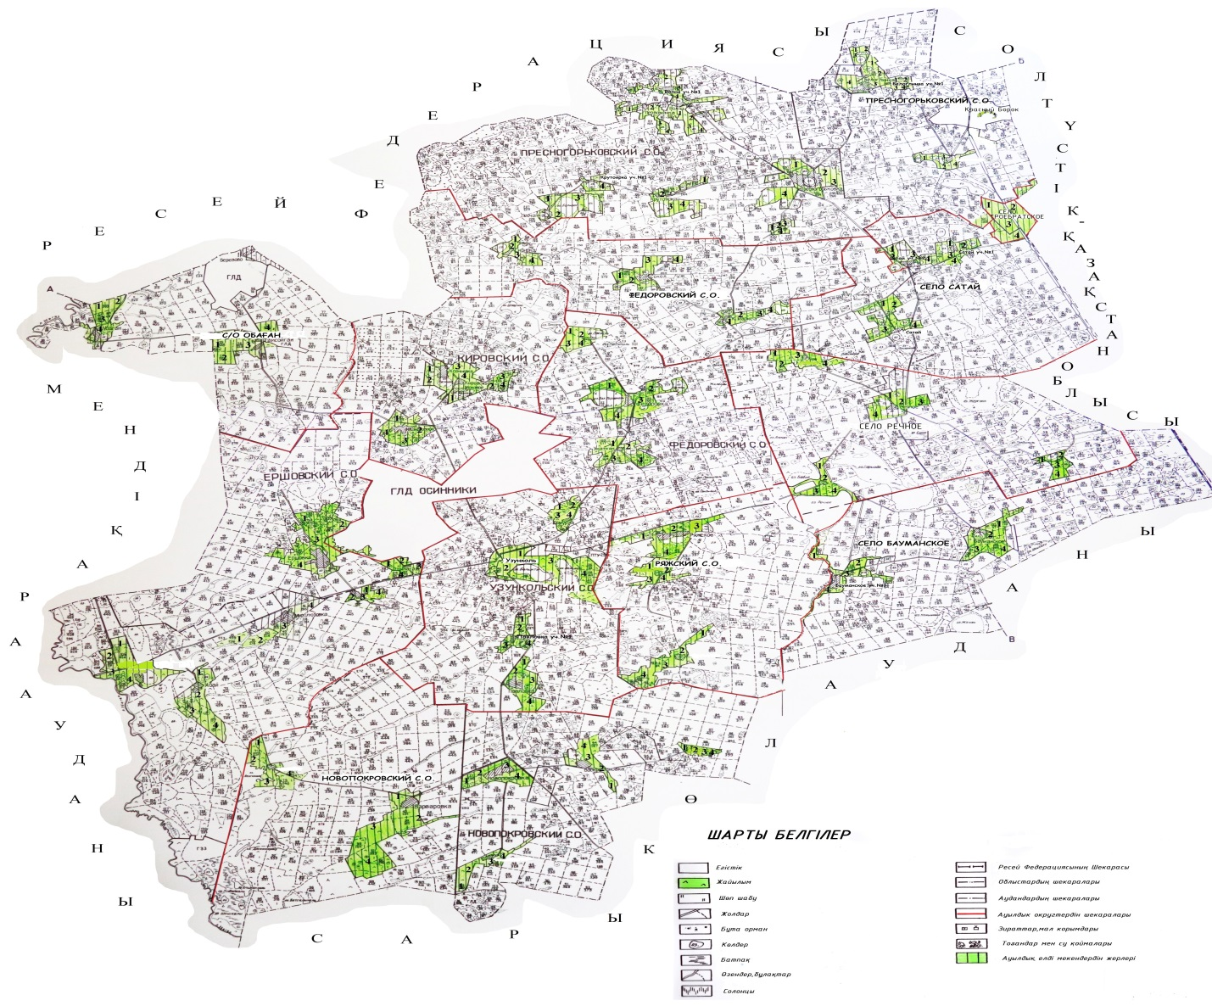

|  |  |  |  |  |
| --- | --- | --- | --- | --- |
| Жылдар | 1-қаша | 2-қаша | 3-қаша | 4-қаша |
| 2020 | көктемгі-жазғы мезгіл 1 | жазғы мезгіл 2 | күзгі мезгіл 3 | демалатын қаша |
| 2021 | демалатын қаша | көктемгі-жазғы мезгіл 1 | жазғы мезгіл 2 | күзгі мезгіл 3 |

      Ескертпе: 1, 2, 3, 4 - жылына қашаны пайдалану кезегі.

© 2012. Қазақстан Республикасы Әділет министрлігінің «Қазақстан Республикасының Заңнама және құқықтық ақпарат институты» ШЖҚ РМК